LORAKON-brukermanual for målinger av

levende dyr med

Canberra InSpector 1000

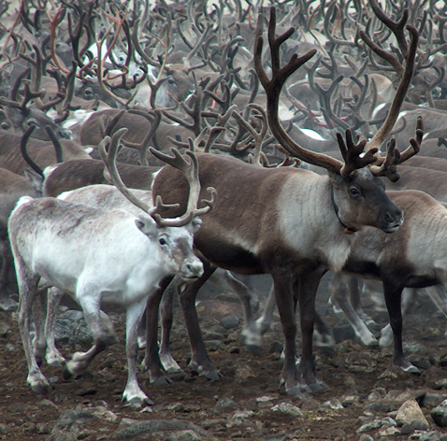
Versjon 1 (1.9.2010)

Utarbeidet ved Statens strålevern av
Jon Drefvelin
Bjørn Lind
Lavrans Skuterud
Innholdsfortegnelse
1.0 Innledning 3
2.0 Utstyrsoversikt 3
3.0 Beskrivelse av knappepanelet på InSpector 1000 4
4.0 Montering/demontering av instrumentet 4
4.1 Montering av instrumentet 4
4.2 Demontering av instrumentet 5
5.0 Instrumentet slås på/av 5
6.0 Klargjøring av instrument 6
6.1 Kontroll av ¹³⁷Cs-toppen / Energikalibrering 6
6.2 Søk etter laveste bakgrunn 8
6.3 Bakgrunnsmåling 9
6.4 Stabilitetssjekk (konstanssjekk) 11
6.4.1 Korreksjon for omdanning av cesium-137 12
6.4.2 Dersom konstanssjekken feiler 14
6.5 Geometri- og skjermingsfaktorer 14
7.0 Måling av dyr 15
7.1 Måling av småfe 16
7.2 Måling av rein 16
7.3 Framgangsmåte på InSpector-1000 17
7.4 Behandling av måleresultater 19
8.0 Appendiks 19
Appendiks 1: Manuell energikalibrering 19
Appendiks 2: Installasjon av programvare 20
Installasjon av Genie-2000 20
Installasjon av Inspector 1000 utility software (reindeer counter) 22
Appendiks 3: Hvordan endre på verdier i instrumentet? 23
Appendiks 4: Overføring av filer mellom PC og InSpector 1000 24
Connect/Disconnect 25
Edit 26
Get og Send 26
Avslutte programmet 26
Appendiks 5: Hvordan endre ”OWNERS.INI”-filen 26
Endring av dyreeierfilen (metode 1) 27
Endring av dyreeierfilen på PC (metode 2) 27
Appendiks 6: Hvordan bruke det innebygde tastaturet på instrumentet. 28
Appendiks 7: Reservebatteri 29
Appendiks 8: Vanlige feil 29
Feil 1 29
Feil 2 29
Feil 3 29
Feil 4 30

1.0 Innledning

Det landsomfattende overvåkingsnettverket LORAKON (Lokal radioaktivitetskontroll) ble etablert første gang i 1962 som en del av den utvidede beredskapen i forbindelse med Sovjetunionens prøvesprengninger av kjernevåpen på Novaja Zemlja. Nettverket hadde som formål å kontrollere radioaktiv forurensning i næringsmidler. Instrumenteringen ble gradvis foreldet, og aktivitet samt drift av systemet var tilnærmet nedlagt i årene før 1986. Etter Tsjernobyl-ulykken i 1986 ble systemet reetablert bl.a. med ny instrumentering som ble benyttet til måling av radioaktivitet i næringsmidler. Det ble også utviklet metoder for måling på levende dyr ved bruk av den samme instrumenteringen. Til sammen var det 64 lokaliteter i Norge som hadde måleutstyr og kompetanse for utførelse av slike målinger.

Etter omorganisering av Mattilsynet, der de kommunale næringsmiddeltilsynslaboratoriene er lagt ned eller privatisert, samt at instrumenteringen igjen har blitt foreldet, ble det i 2004 besluttet å anskaffe nye instrumenter i første omgang til den delen av LORAKON-systemet som omhandler måling av levende dyr.

De nye instrumentene som er anskaffet er av typen Canberra Inspector 1000 med 3x3” NaI-detektor. Denne manualen er utarbeidet av Statens strålevern og er ment som et hjelpemiddel ved bruk av instrumentet for utførelse av målinger på levende dyr.

2.0 Utstyrsoversikt
Komplett utstyr er plassert i medfølgende koffert (Pelicase 1550) av hardplast med innvendig polstring. Kofferten er solid og tåler de fleste former for transport. Det er viktig å være klar over at instrumentet og detektoren er kostbare avanserte instrumenter som må behandles varsomt, og denne kofferten bør derfor benyttes ved enhver form for transport.

Komplett instrumentpakke skal inneholde følgende:

InSpector 1000-instrumentet (MCA, Multi Channel Analyzer)
Detektor (3x3 NaI-detektor)
Detektorbeskyttelse
Detektorkabel kort
Detektorkabel lang
Punktkilde i punktkildeholder
Kabel for å lade instrumentet (230 V)
Lader (12 V)
Overføringskabel
Bag
Koffert
Manualer
3 stk. CD-ROM (Genie-2000 Basic spectroscopy software & documentation, Gamma analysis software og Inspector 1000)

3.0 Beskrivelse av knappepanelet på InSpector 1000

Tabell 1: Forklaring av knappepanel på InSpector 1000
Av/på-knapp | Batterilader-indikator | Enter | Piltaster | Hjem
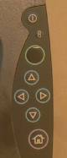
For å skru InSpector 1000 av og på. | Lyser grønt når batteriet tar ladning. Slukker når det er fulladet (og tilkoblet nettspenning). | Knappen har ulike funksjoner avhengig av hvor i programvaren man er. Mest vanlig er start/stopp måling og navigering i felter og menyer. | Knapper for å navigere rundt i menyer, samt i spekteret. | Knappen viser vinduet for valg av dyreart/størrelse ved 1 klikk.

InSpector 1000 har berøringsskjerm som i mange tilfeller kan brukes i stedet for knappene på panelet.

4.0 Montering/demontering av instrumentet
For å kunne utføre målinger må Inspector-enheten og detektoren kobles sammen via en av de tilhørende kablene.

NB! Detektoren tåler ikke noen form for tøff behandling i form av slag etc. da den innvendige krystallen lett kan knuses eller bli skadet. MCA-enheten er spesifisert til å tåle 1 meters fall i betong, men generelt skal utstyret behandles med stor forsiktighet. En god regel er å alltid ha instrumentet på et stabilt underlag ved montering/demontering, slik at risikoen for å miste noen av delene i bakken reduseres.

4.1 Montering av instrumentet
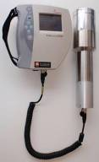
Figur 1: Ferdig montert instrument (uten detektorbeskyttelse)

Detektorkabelen har samme type plugg i begge ender. På den ene siden er det montert en støybegrenser (Ferritt-ring), og denne enden skal monteres mot MCA-enheten. Men først må detektorenheten kobles til og plasseres i detektorbeskyttelsen:
Detektorenheten har bare ett mulig tilkoblingspunkt der kabelen skal festes. Kabelen kobles til her ved å først fjerne plastikkhetten som beskytter porten. Hold pluggen inntil porten og drei forsiktig rundt til et lite ”klikk” kan føles. Dytt så forsiktig pluggen inn i porten.
NB! Det følger med 2 stk. detektorkabler og det er anbefalt å bruke den lange utgaven til dyremålinger, slik at MCA-enheten kan holdes i god avstand fra dyret og dermed ikke er så utsatt for ymse utfall.

Ved bruk av detektorbeskyttelse:
Demonter front- og baklokket på detektorbeskyttelsen og før kabel og detektor inn i denne. Monter front- og baklokket igjen.

MCA-enheten har 2 potensielle porter, men det er porten merket ”DET” (se figur 2) som skal brukes til detektorkabelen. Fest kabelen på samme måte som forklart for detektoren.

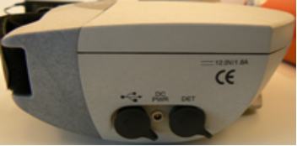
Figur 2: Tilkoblingspunkt på MCA

Instrumentet er nå klart til å skrues på.

4.2 Demontering av instrumentet
Før instrumentet demonteres bør det være skrudd av.
For å koble kabelen fra de to enhetene (detektor og MCA) tar man tak i kabelen innerst og skyver kabellåsen tilbake. Kabelen vil da løsne fra enheten. Bruk aldri makt.

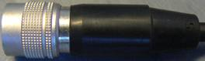
Figur 3: Plugg

Når kabelen er frakoblet, skal plasthettene på MCA-enheten og detektoren monteres på pluggene for å beskytte disse mot fremmedlegemer, støv og fuktighet.

5.0 Instrumentet slås på/av
Når instrumentet er ferdig montert, skrues det på ved å holde på/av-knappen (se tabell 1) inne i 2-3 sekunder inntil skjermen begynner å lyse. Instrumentet begynner da en oppstartsprosess som tar ca 1 min. På displayet vises flere sekvenser (Starting, Loading, Testing probe, NaI probe stabilizing) som instrumentet går igjennom. Blå lampe på enden av detektoren skal blinke under oppstartsprosessen. Når oppstartprosessen er avsluttet, vises spekterskjermbildet (se nedenfor), og lampen bak på detektoren lyser kontinuerlig blått.

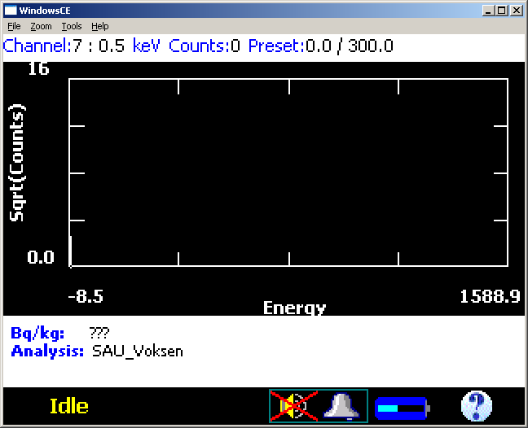
Figur 4: Spekterskjermbildet

Instrumentet identifiserer selv hvilken detektortype som er koblet til instrumentet, samt hvilken enhet det er (serienummer). Den stiller også inn høyspenningen automatisk.

Dersom detektoren ikke er tilkoblet korrekt, vil feilmeldingen ”No detector” komme opp på skjermen. Sjekk da koblingene på nytt. MCA-enheten vil automatisk finne detektorer som er tilkoblet.

For å skru instrumentet av må på/av-knappen holdes inne til skjermen blir hvit og man ser teksten ”unloading” på skjermen. Instrumentet bruker vanligvis 5-10 sekunder på å skru seg av.

6.0 Klargjøring av instrument
For å kunne utføre målinger på levende dyr i felt, må instrumentet klargjøres for dette. I dette kapittelet er det beskrevet hvilke punkter som skal utføres før instrumentet er klart til måling.

6.1 Kontroll av ¹³⁷Cs-toppen / Energikalibrering
Pr. definisjon skal cesium-137 toppen (662 keV) ha sitt maksimum i kanal 440 på LORAKON-instrumentet. Denne plasseringen av toppen er forhåndsdefinert i instrumentet og ikke noe brukeren skal justere på.
De detektorene som følger med det nye LORAKON-instrumentet er utstyrt med innebygd automatisk temperaturstabilisering og trenger derfor i utgangspunktet ikke å energikalibreres, men erfaring tilsier at toppen kan drifte noe og at det derfor er lurt å kontrollere toppen før målingene begynner.
Kontroller at ¹³⁷Cs-toppen har rett energi og ligger i rett kanal ved å holde punktkilden foran detektoren og starte en måling (”Enter” for å starte og ”Enter” for å stoppe igjen). Dersom toppen er korrekt kan man gå til neste punkt i klargjøringen, men dersom det skulle være nødvendig å utføre en energikalibrering så følg prosedyren under:

For å starte energikalibreringen velg ”pil opp” på knappepanelet og ”Prepare instrument” fra menyen som kommer opp på skjermen (se figur 5).

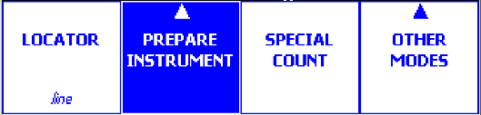
Figur 5: Hovedmeny

Velg så ”Energy calibration” fra menyen som vist i figur 6.

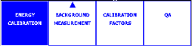
Figur 6: Energi kalibreringsmeny

Instrumentet ber så brukeren om å holde en kilde med cesium-137 foran detektoren (se figur 7).

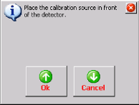
Figur 7: Energikalibrering

Til dette formålet skal brukeren benytte punktkilden som følger med instrumentet. Hold denne foran detektoren og trykk ”ok”.
NB! ikke ta punktkilden ut av punktkildeholderen!

Instrumentet bruker ca. 30 sekunder på å måle og finne cesium-137 toppen. Instrumentet justerer inn energien slik at maksimum på toppen kommer der den skal automatisk, og kvitterer med en melding på skjermen (se figur 8).

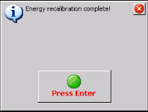
Figur 8: Energikalibrering fullført

Dersom denne kalibreringen skulle feile, vil instrumentet i første omgang automatisk måle kilden litt lengre og så søke etter toppen på nytt (se figur 9).

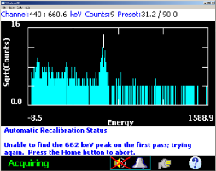
Figur 9: Forlenget energikalibrering

Dersom det fortsatt går galt og feilmeldingen gitt i figur 10 kommer på skjermen, se ”Appendiks 1: Manuell energikalibrering”.

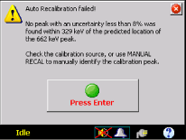
Figur 10: Mislykket energikalibrering

NB! Husk å sjekke at energikalibreringen var vellykket ved å ta en kort måling på punktkilden etter kalibreringen.

6.2 Søk etter laveste bakgrunn
Bakgrunnsstrålingen ved målinger i felt kan variere mye fra sted til sted. Denne variasjonen vil kunne påvirke nøyaktigheten i målingen av dyret. Det er derfor viktig å finne et sted som har stabil og lav bakgrunnsstråling. For å finne dette stedet er det anbefalt at brukeren benytter funksjonen ”Locator” på instrumentet. Denne funksjonen logger og viser fortløpende på skjermen (figur 11) hvor mange tellinger pr. sekund (cps) som registreres.
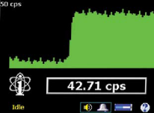
Figur 11: "Locator" skjermbildet

Start Locator-applikasjonen på følgende måte:
- Trykk ”pil opp” på knappepanelet slik at menyen i figur 6 kommer opp (denne menyen omtales heretter som hovedmenyen).
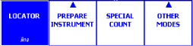
Figur 12: Hovedmenyen på spesialapplikasjonen

- Bruk piltastene til høyre/venstre til å velge ”Locator” (den blir da uthevet blå som i figur 12).
- Aktiver ”Locator” ved å trykke ”Enter” eller ved å trykke direkte på ”Locator” på skjermen.
Søk over de aktuelle stedene for å måle dyr med denne funksjonen på, og velg det stedet som har lavest og mest stabil tellerate. NB! Det er viktig at detektoren holdes i samme høyde over bakken gjennom hele søket, slik at ikke variasjon i telleraten skyldes høydeforskjellen.

Som vist i figur 11, har Locator-applikasjonen en etterlogging av måleresultatet slik at brukeren kan se variasjonen over en viss tidsperiode. (Tidsperioden er som standard satt til 128 sekunder, men kan endres ved å bruke høyre og venstre pil på instrumentet. Høyre pil øker tiden og venstre reduserer den.)

6.3 Bakgrunnsmåling
Når man har funnet stedet der målingene skal utføres, må man ta opp et bakgrunnsspekter. Dette gjøres for å kunne separere bakgrunnsbidraget fra de påfølgende dyremålingene. Alle spektre som tas opp etter en slik bakgrunnsmåling vil automatisk bli korrigert dersom det er cesium-137 i bakgrunnen.

For å ta opp et bakgrunnsspekter velg ”pil opp” på knappepanelet og ”Prepare instrument” fra hovedmenyen som kommer opp på skjermen (se figur 13).

Figur 13: Hovedmeny

Velg ”Background measurement” (se figur 14).

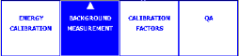
Figur 14:

Menyen vist i figur 15 kommer da opp.


Figur 15: Bakgrunnsmeny

Bakgrunnsmenyen har 3 alternativer, ”Collect”, ”Select” og ”Preset time. Alternativene er beskrevet hver for seg

”Preset Time / Background Preset” (se figur 16) gir brukeren mulighet kan til å bestemme hvor lang bakgrunnsmålingen skal være. Se appendiks 3 for hvordan slike verdier ev. kan endres i instrumentet. Endringer lagres ved å trykke ”Ok” eller avbrytes ved å velge ”Cancel”.

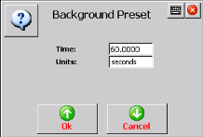
Figur 16: Vindu for justering av måletid for bakgrunnsmålingen

”Select” (se figur 17) gir brukeren muligheten til å laste inn en bakgrunnsmåling som ble målt på et tidligere tidspunkt. Dette kan være praktisk dersom brukeren f.eks ønsker å utføre en QA-måling med en annen bakgrunn for så å gå tilbake til den opprinnelige bakgrunnsmålingen.

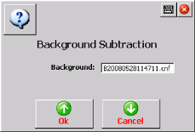
Figur 17: Valg av bakgrunnsfil

For å velge en fil må brukeren trykke på vinduet der filnavnet er vist og så bruke piltast opp eller ned for velge blant de filene som er lagret på instrumentet.

NB! Denne funksjonen gir brukeren muligheten for å velge mellom alle spektre som er lagret på instrumentet, det er derfor viktig at rett fil velges. Alle bakgrunnsfilnavn starter med bokstaven ”B”. Når rett filnavn vises, trykkes ”Ok”. ”Cancel” avbryter.

”Collect” brukes for å ta opp et nytt bakgrunnsspekter. Når brukeren trykker denne knappen vises vinduet under (se figur 18).

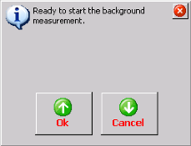
Figur 18: Bakgrunnsmåling

NB! Det er viktig å måle bakgrunnen (uten skjerming) i samme høyde som man skal måle dyrene. Når bakgrunnsmålingen er ferdig vises vinduet under (se figur 19).

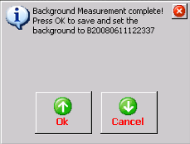
Figur 19: Lagring av bakgrunnsspekter

Her har brukeren to valg. Dersom man ikke er fornøyd med målingen, velges ”Cancel”, og prosessen med bakgrunnsmåling kan startes på nytt. Dersom man er fornøyd, velges ”Ok” og spekteret vil bli lagret i instrumentet (med navn som andre filer, men med en ”B” foran). Alle de påfølgende målingene av dyr vil da bli korrigert med denne bakgrunnsfilen.

NB! Bakgrunnsspektret blir automatisk korrigert for skjermingsfaktoren som tilhører den aktuelle dyrearten. For å sjekke hvilke skjermingsfaktorer som benyttes, se avsnitt ”6.5 Geometri og skjermingsfaktorer”.

6.4 Stabilitetssjekk (konstanssjekk)
For å sjekke at instrumentets egenskaper ikke forandrer seg fra gang til gang det blir brukt, har det blitt utviklet en egen stabilitetssjekk – en konstanssjekk. Denne sjekken går ut på å måle en fast punktkilde i samme posisjon i forhold til detektoren. Dersom detektoren fungerer som den skal, skal denne sjekken gi samme svar hver gang, innenfor en gitt usikkerhet og korrigert for omdanning av cesium-137. En av kildene til usikkerhet er plassering av punktkilden i forhold til detektoren. For å minimere muligheten for å holde punktilden i varierende posisjoner, har det blitt utviklet en egen ”punktkildeholder” (se figur 20). Det er viktig at samme punktkildeholder, samme punktkilde og samme detektor brukes hver gang. Testen gjelder ikke dersom en av disse er endret. Testen skal utføres med detektorbeskyttelsen på.

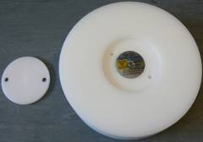
Figur 20: Punktkildeholder (åpnet) m/punktkilde

For å utføre en konstanssjekk velges ”pil opp” på knappepanelet, deretter ”Prepare instrument” og tilslutt ”QA” fra menyen som kommer opp på skjermen. Da vises et skjermbilde som i figur 21.

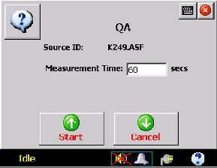
Figur 21: QA-skjermbilde

Her kan brukeren velge hvor lenge punktkilden skal måles, men husk at man bør bruke samme måletid hver gang. ”Source ID”-feltet angir hvilken punktkilde som skal benyttes og denne skal ikke endres uten konsultasjon med Strålevernet. Dersom det er behov for å bytte/erstatte en punktkilde, skal Strålevernet kontaktes.

6.4.1 Korreksjon for omdanning av cesium-137
Aktiviteten i punktkilden vil selvsagt avta over tid. Cesium-137 har en halveringstid på 30,17 år. Dvs. at etter 30,17 år er det 50 % av den opprinnelige aktiviteten igjen. Aktiviteten i en punktkilde med 10 kBq vil avta slik som vist i kurven under (figur 22).

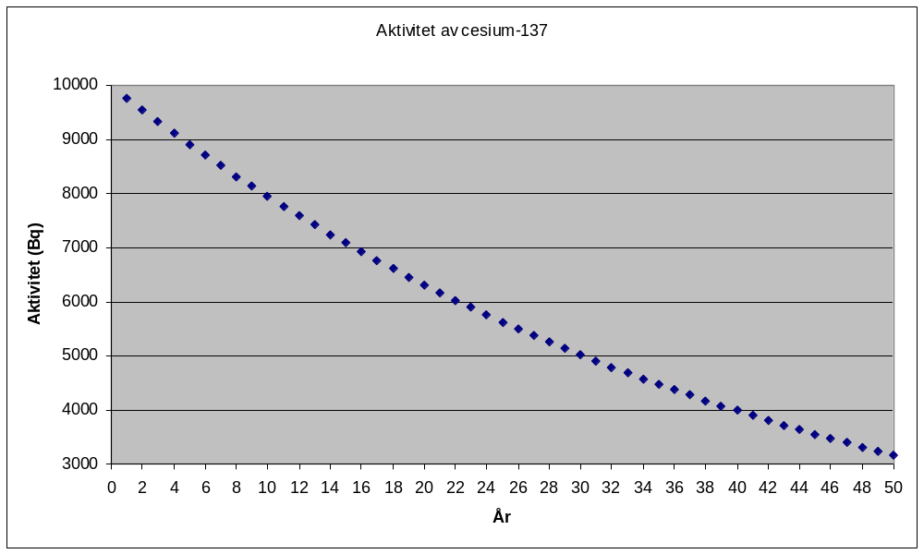
Figur 22: Aktivitetskurve for cesium-137

Hver av detektorene har fått tilordnet en spesifikk punktkilde og denne kombinasjonen resulterer i en tilhørende aktivitetskurve for cesium-137. Dette skjemaet ligger ved instrumenteringen og skal benyttes for å kontrollere resultatet av konstanskontrollen. Resultatet fra målingen leses ut via ”NID”-skjermbildet. For å få frem dette skjermbildet kan du velge ”Other modes” fra hovedmenyen og så ”NID”, eller du kan klikke på det blinkende hvite ikonet nederst på skjermbildet, som vist i figuren under.

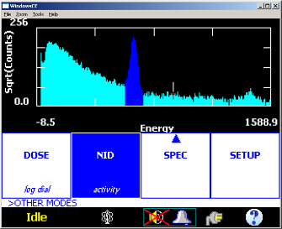
Figur 23: Avlesning av resultat fra konstanskontrollen

Den målte aktiviteten vil da vises på skjermen som vist i bildet under.
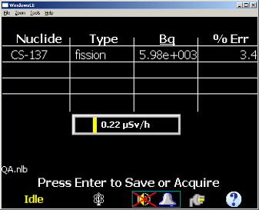
Figur 24: Måleresultat fra konstanskontrollen

6.4.2 Dersom konstanssjekken feiler
Konstanssjekken (QA) skal gi samme svar hver gang den blir kjørt (innen en gitt usikkerhet) for å verifisere at instrumentet er ok. Dersom resultatet kommer utenfor den gitte usikkerheten, må man sjekke at det er lagt inn rett bakgrunn samt at punktkilden holdes inntil detektoren på korrekt måte. Brukerne bør også verifisere at det er korrekt punktkilde som benyttes. Det er en dedikert punktkilde og punktkilde-holder til hvert instrument og disse skal ikke byttes om. Når dette er gjort, kan brukeren kjøre konstanssjekken én gang til for å se om det har bedret resultatet.

6.5 Geometri- og skjermingsfaktorer
Definisjoner:
Geometrifaktor:
Hver detektor har en egen telleeffektivitet (evne til å registrere stråling) avhengig av geometrien på det som måles. For å korrigere for denne variasjonen er det innført en faktor som ganges med måleresultatet. Denne faktoren har blitt kalt ”Geometrifaktor”. Denne faktoren vil variere fra detektor til detektor og må derfor bestemmes individuelt for hver av dem.

Skjermingsfaktor:
Når detektoren holdes mot dyret vil selve dyret skjerme for bakgrunnsstrålingen. Denne endringen må korrigeres for slik at ikke måleresultat fra dyret blir underestimert. Denne faktoren har blitt kalt ”Skjermingsfaktor” og eksperimentelt har man kommet frem til følgende verdier (se tabell 2).

Tabell 2 Skjermingsfaktorer for rein og sau
Art | Skjermingsfaktor
Rein | 0,8
Sau | 0,75

Før man begynner med måling av dyr, bør geometri- og skjermingsfaktorene som ligger i instrumentet kontrolleres for å verifisere at de er korrekte. For å se hvilke faktorer som ligger inne i instrumentet, velges ”Prepare instrument” og deretter ”Calibration factors” fra menyen. Skjermbildet vist i figur 25 kommer da frem.

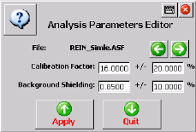
Figur 25: Kalibreringsfaktorvindu

Her kan brukeren bla mellom de ulike dyreartene og størrelsene/kategoriene (pil høyre og venstre), samt endre geometrifaktorer og skjermingsfaktorer (inkl. usikkerhet). Endringen utføres ved å trykke på feltet som skal endres og navigere rundt i feltet med piltastene. Lagring av endringene gjøres ved å trykke ”Apply”. ”Quit” benyttes dersom man vil avbryte uten å lagre endringer.

Alle instrumentene har blitt kalibrert mot et standardinstrument (oppbevares ved Strålevernet) ved bruk av fantomer. Standardinstrumentet har blitt kalibrert mot kjøttprøver. Så lenge konstanssjekken gir det forventede svaret skal det ikke være behov for å endre de geometri- eller skjermingsfaktorene som er lagt inn fra Strålevernet. Brukeren bør ikke endre disse uten konsultasjon med Strålevernet.

7.0 Måling av dyr

Nedenfor er det gitt noen retningslinjer som bør følges både for å begrense usikkerheten i sluttresultatet samt å ivareta helseaspektet til dyrene ved målinger.

- Ved måling av dyr skal detektoren alltid brukes sammen med detektorbeskyttelsen.
- Det anbefales å utføre dyremålingene på et stabilt godt underlag, helst en matte. Dette reduserer sjansen for at bakgrunnen varierer i løpet av måletiden. En slik matte bør holdes fri for jord og annet som dyrene drar med seg, da dette vil kunne påvirke måleresultatet.
- Er man usikker på om bakgrunnen har endret seg i prosessen, kan man ta en ny bakgrunnsmåling.
- Måleplassen bør være i god avstand (minimum 2 meter) fra potensielle kilder, slik som andre dyr og radioaktive kilder (f.eks. punktkilden). Dette reduserer risikoen for at individmålingen blir påvirket av ytre faktorer.
- Dersom det er flere besetninger som skal måles, er det anbefalt å bruke en plastpose rundt detektoren for å hindre smitteoverføring mellom besetningene. Plastposen byttes mellom hver besetning.

7.1 Måling av småfe
Detektoren skal plasseres på krysset av dyret og holdes loddrett mot dyret slik at den støtter mot virvelsøylen. Ved en imaginær rett linje mellom utvendige hoftehjørner (tuber coxae) plasseres detektoren bak denne linjen med en overlapping av linjen på 1 cm. Se bilde under.
Måletiden bør være minimum 60 sekunder.

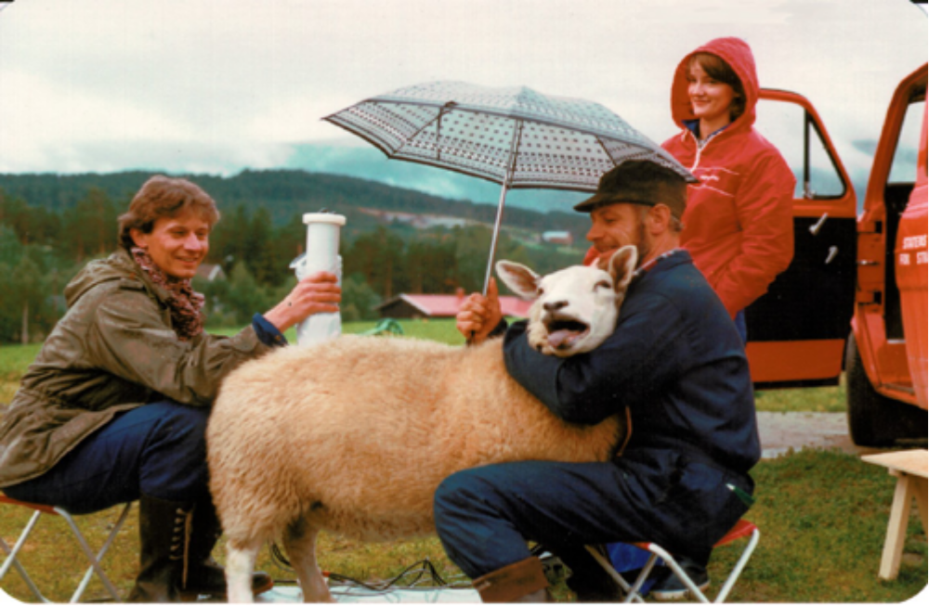
Figur 26: Måling på småfe

7.2 Måling av rein
Reinsdyr skal måles liggende, og detektoren skal plasseres mot bekkenet parallelt med og mellom bakbena på dyret (se figur 27). Denne plasseringen øker telleeffektiviteten og gjør at måletiden kan holdes lav. Måletiden bør være minimum 10 sekunder.

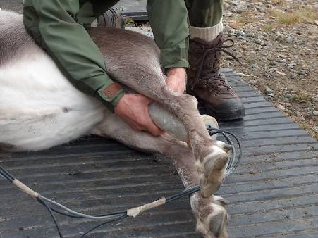
Figur 27: Måling av reinsdyr

7.3 Framgangsmåte på InSpector-1000
For å måle dyr skal prosedyren følges som beskrevet under:

Velg pil opp for å få frem hovedmenyen, figur 28:

Figur 28

Velg ”Special count”. Vinduet under vises (figur 29):
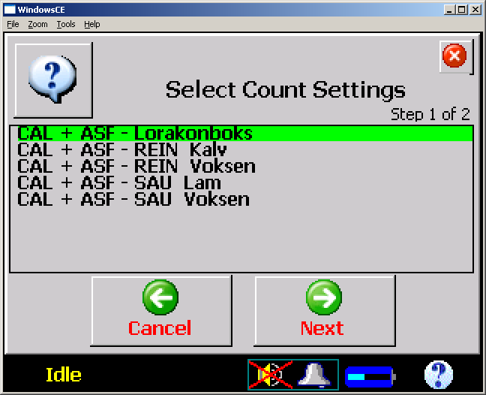
Figur 29: Valg av dyreart og størrelse

Her må brukeren velge hvilken type dyr og størrelse/kategori som skal måles. Instrumentet husker hvilket dyr/kategori som sist ble foretatt, og viser dette med stjerne (*) i høyre marg. Velg dyretype og klikk ”Next”. Dersom man skal måle samme type dyr etter hverandre, behøver man kun å klikke ”Next” mellom hver gang og slipper dermed å velge hver gang.

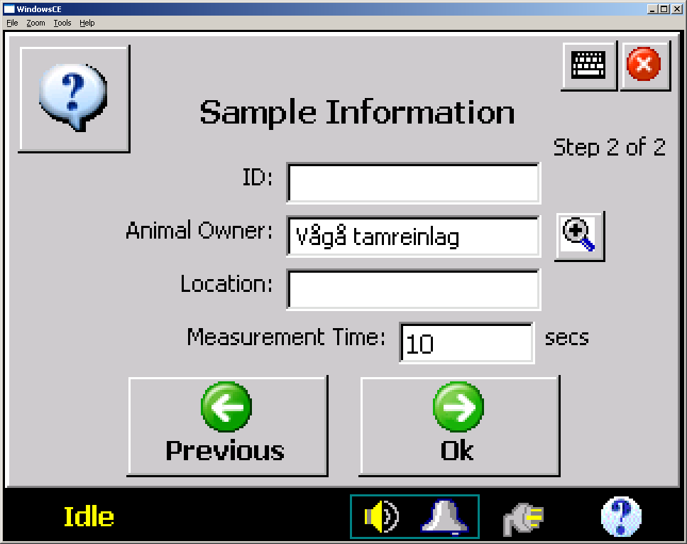
Figur 30

I dette skjermbildet (figur 30) kan brukeren skrive inn ID på dyret (ved behov), velge eier av dyret (må være forhåndsinnlagt, se neste avsnitt og appendiks 5), beskrive lokalitet der målingene foregår, samt legge inn måletiden som skal benyttes. Alle data vil bli lagret sammen med spekteret.

For å kunne skrive inn tall og tekst i rutene må brukeren hente frem det innebygde tastaturet, se appendiks 6 for hvordan dette gjøres.

Feltet ”Animal Owner” skal representere navnet på eieren av dyret/besetningen. Dette legges inn for å øke sporbarheten av målingene. Det er 2 måter å endre/redigere listen over eiere. Metode 1 kan gjøres i felt og metode 2 gjøres på en pc (og endring overføres til InSpector 1000). Begge metodene er forklart i appendiks 5. For å velge dyreeier fra listen plasseres markøren i dette feltet og pil opp og ned benyttes for å bla i listen.

NB! Feltene ”Animal Owner”, ”Location” og ”Measurement Time” blir husket etter hver måling og trenger derfor ikke legges inn på nytt mellom hver måling i samme besetning. Informasjonen må velges på nytt etter at instrumentet har vært avslått.

Etter å ha valgt dyreeier, skrevet inn lokalitet og valgt måletid er instrumentet klart til å måle. Ved å klikke ”Ok” starter målingen direkte, og spekteret vil vises på skjermen.

Etter 2-4 sekunder vil første preliminære resultat vises på skjermen.
I og med at resultatet regnes ut underveis i målingen, vil resultatet kunne variere mye i starten av målingen når tellestatistikken er lav. Variasjonen vil avta ettersom tellestatistikken blir bedre utover i målingen.
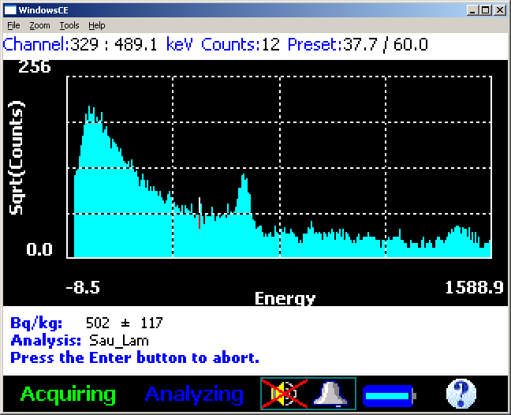
Figur 31: Eksempel på skjermbilde ved måling av dyr

Når målingen er slutt, skal spekteret lagres. Dette gjøres ved å trykke ”Enter”-knappen og så pil til høyre (”Save”).

For å gjøre klar til neste måling velger brukeren ”Home”-knappen én gang. Skjermbildet i figur 29 vises igjen, og en ny måling kan utføres.

7.4 Behandling av måleresultater
Programmet er laget slik at hver gang det utføres en måling og denne lagres, så vil all informasjon tilknyttet denne målingen bli lagret i en og samme fil. Hver måling gir en fil.
Med et eget program (Camtools) kan denne informasjonen hentes ut igjen ved en senere anledning. Fordi det kreves et eget program og PC for dette, er det anbefalt å notere måleresultatene fortløpende mens målingene pågår. Alle målinger skal allikevel lagres som en del av kvalitetssikringen.

Instrumentet kan kun lagre i overkant av 1000 spektre før minnet er fullt. Instrumentet må så tømmes for data. Det anbefales å tømme instrumentet etter hvert måleoppdrag og lagre spektrene på en PC i kataloger som viser til hvor de ble tatt. For å kunne overføre spekter må PC-en ha programmene Genie-2000 og Inspector-1000 installert. Installering av programmene er beskrevet i appendiks 2. Filoverføringen er beskrevet i appendiks 4.

8.0 Appendiks

Appendiks 1: Manuell energikalibrering
Dersom den automatiske energikalibreringen feiler, skyldes det som oftest at programmet ikke finner noen topp i spekteret. Dette kan skyldes at punktkilden har for stor avstand til detektoren, eller at det har blitt en forskyvning i energispekteret slik at toppen kommer utenfor søkeområdet.
En løsning kan være å energikalibrere spekteret manuelt. For å bruke denne funksjonen velges: Other modes → Spec → Next → Calibrate → Energy → Manual recal

Programmet ber da brukeren om å holde punktkilden foran detektoren og trykke ”Ok”.

Programmet tar da opp et spekter helt til brukeren har angitt hvor maksimum i cesium-137 toppen er. Når markøren er korrekt plassert i cesium-137-toppens maksimum, må brukeren trykke ”Enter” for å fullføre kalibreringen. ”Home” avbryter kalibreringen.

Appendiks 2: Installasjon av programvare
For å kunne utnytte instrumentet fullt ut, må 2 programmer installeres på en datamaskin. Dette er Genie-2000 (2 stk. CD-ROM) og Inspector 1000 utility software (Reindeer counter).

Installasjon av Genie-2000
Ved installasjon av Genie-2000 skal man først installere fra CD-ROM merket ”Basic Spectroscopy Software & Documentation”, deretter fra CD-ROM merket ”Gamma Analysis Software”.

NB! Underveis i installasjonen vil programmet forsøke å installere Acrobat Reader v.5.0 Denne versjonen er utdatert og høyst sannsynlig så har datamaskinen en nyere versjon installert allerede. Acrobat Reader v.5.0 bør da ikke installeres.

Sett inn den første CD-ROM-en, og installasjonen starter automatisk. Vinduet under vises:

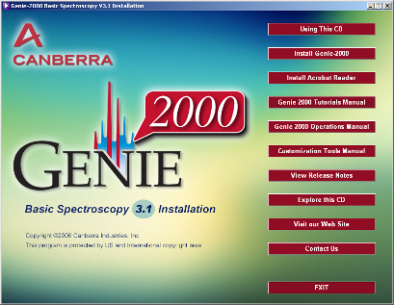
Figur 32: Installasjon av Genie-2000

Velg ”Install Genie-2000”.
Velg ønsket språk.
Velg ”Next” på velkomstskjermbildet
Velg ønsket katalog hvor programmet skal installeres (anbefalt å bruke standardkatalogen).
Når programmet spør om hvilken type installasjon som skal velges, må S504 velges (se figur 33 under).

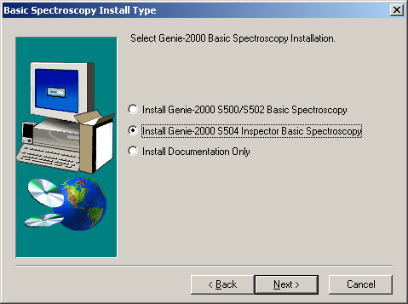
Figur 33: Valg av type installasjon

Brukeren kan ved neste skjermbilde velge om dokumentasjonen skal kopieres til harddisken. Dersom dette ikke gjøres, vil ikke manualer og lignende være tilgjengelig annet enn fra CD-ROM.

Velg så ”Next” på neste skjermbilde, og installasjonen begynner.

Velg ”Standard” og ”Next” når skjermbildet under vises.
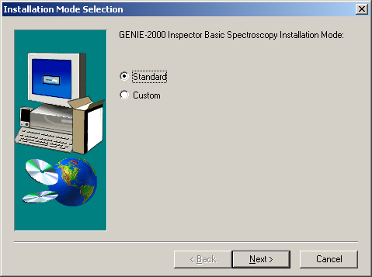
Figur 34: Installasjon av Genie-2000

Skjermbildet vist under kommer frem når installasjonen nærmer seg ferdig.

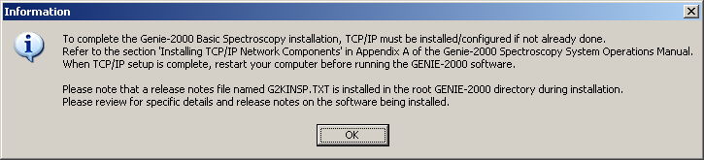
Figur 35: Installasjon fullført
Det er ikke nødvendig å gjøre noe med TCP/IP innstillingene på maskinen for å fullføre installsjonen, så klikk ”OK” og ”Finish” på siste skjermbilde.
Første CD-ROM er nå korrekt installert og CD-ROM 2 kan installeres. Sett inn CD-ROM merket ”Gamma Analysis Software”

Velg språk og ”Next” på velkomstskjermbildet så starter installasjonen.
Installasjonen er komplett når skjermbildet under vises:
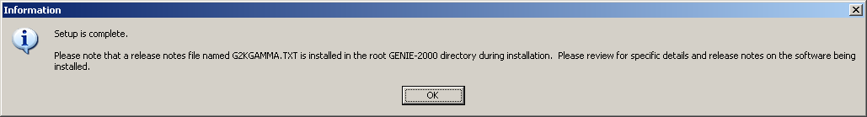
Figur 36: Installasjon fullført

Installasjonen av Genie-2000 er nå ferdig.

Installasjon av Inspector 1000 utility software (reindeer counter)
Sett inn CD-ROM merket ”Inspector 1000 utility software (reindeer counter)”. Vinduet under vises:

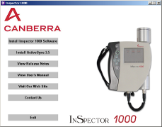
Figur 37: Inspector 1000 spes app. installasjon

For at en PC skal kunne kommunisere med eksterne enheter, må programmet ActiveSync (vers 3.5 eller nyere) være på maskinen. Dersom den ikke er det, velges først ”Install ActiveSync 3.5”
Følg anvisningene som kommer opp. Dersom programmet allerede er installert, hopp til neste avsnitt.

Etter at ActiveSync er installert, kan programvaren for selve instrumentet legges inn. Velg ”Install Inspector 1000 Software”, og klikk ”Next” på velkomstskjermbildet.

Programmet spør da etter brukernavn og navnet på organisasjonen. Det er ikke nødvendig å fylle inn disse feltene for å fullføre installasjonen. Klikk ”Next”, og velg den katalogen hvor programmet skal installeres (standardkatalogen er anbefalt).
Klikk så ”Install”, og installasjonen begynner.

Installasjonen er ferdig når skjermbildet under vises:
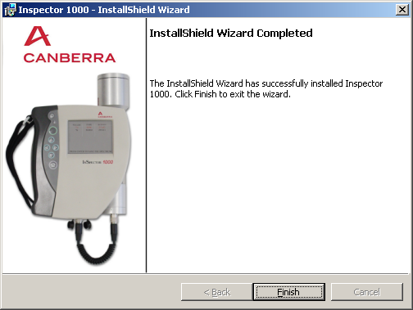
Figur 38: Installasjon fullført

Klikk ”Finish”

NB! Denne programvaren er ikke den samme som for vanlig ”Inspector 1000”. Uten denne spesialinstallasjonen vil ikke filene som brukes til målinger av dyr, legges på rett sted i instrumentet. Brukeren får da heller ikke mulighet til å reanalysere et spekter på sin PC.

Appendiks 3: Hvordan endre på verdier i instrumentet?
For å kunne endre på verdier som ligger inne i instrumentet, må man først finne frem til skjermbildet der verdien vises. Når det er gjort, kan man enten bruke ”Enter”-knappen til det ønskede feltet blir markert eller trykke direkte i feltet på skjermen. Markøren vil da aktiveres i feltet, som vist i figuren under.

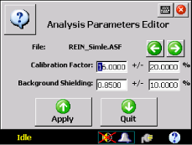
Figur 39: Endring av verdier i instrumentet

Dersom det er tall som skal endres, må brukeren benytte høyre/venstre piltast til å markere sifferet som skal endres, for så å bruke piltast opp/ned for å faktisk endre det.

Dersom det er annet enn tall som skal endres (f.eks. bakgrunnsfil, se figur 40), så gjøres det med piltast opp/ned. Det er også mulig å bruke det innebygde tastaturet for å endre verdier (se appendiks 6).
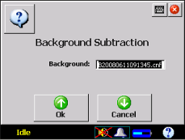
Figur 40: Endring av bakgrunnsfil

For å bekrefte endringen må brukeren enten benytte ”Enter”-knappen til teksten på knappene i skjermbildet blir røde (se figur 41) og så å velge ”Ok” med pil opp, eller trykke direkte på ”Ok” eller ”Cancel” på skjermen. Dersom ”Cancel” velges, blir ikke endringene lagret.

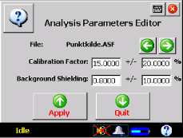
Figur 41: Endring av analyseparametere

PS! Der det står ”Apply” og ikke ”Ok” så vil man ikke automatisk komme tilbake til startskjermbildet når knappen trykkes. Den må etterfølges av ”Quit”.

Appendiks 4: Overføring av filer mellom PC og InSpector 1000
For å overføre spektre fra instrumentet til en PC, må man først sørge for at den nødvendige programvaren for dette er tilgjengelig på den aktuelle PC-en. Programmet skal ligge i menyen under ”Genie-2000/InSpector 1000” og heter ”Maintenance”. Se appendiks 2 dersom programmet ikke allerede er installert på maskinen.

Instrumentet kobles til en PC via en overføringskabel, som plugges i instrumentet via porten vist på bildet under og inn i PC-en via en USB port.

Figur 42: Tilkobling av overføringskabel

Når dette gjøres, vil programmet ”Microsoft ActiveSync” dukke opp på skjermen og spørre om instrumentet skal settes opp med ”Partnership” på PC-en.
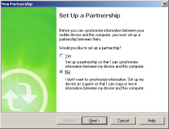
Figur 43: Partnership

Velg ”Nei” og så ”Next”, og skjermbildet under vises.
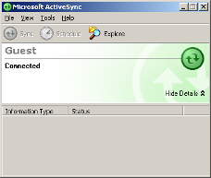
Figur 44:ActiveSync

Minimer dette vinduet med knappen i øvre høyre hjørnet av vinduet.
Gå inn på startmenyen i Windows, og velg først ”Genie-2000”, så ”Inspector 1000” og så til sist ”Maintenance”. Vinduet under vil da vises.
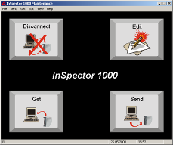
Figur 45: Hovedvinduet for Maintenance-programmet

Instrumentet er nå klart til å overføre spektre og/eller andre filer til datamaskinen.

Connect/Disconnect
Knappen brukes for å aktivere og deaktivere koblingen mellom PC-en og instrumentet. Instrumentet bør alltid kobles fra ved å bruke Connect/Disconnect-knappen i programmet før ledningen kobles fra PC-en.

Edit
Knappen brukes for å endre innstillinger på instrumentet, og bør derfor ikke brukes dersom man ikke er helt sikker på hva man gjør. Mange av innstillingene er også tilgjengelig direkte på instrumentet.

Get og Send
Knappene brukes for henholdsvis å hente og sende filer mellom instrumentet og PC-en. Det er flere typer filer som kan overføres, slik som spekterfiler (CNF), nuklidebibliotek (informasjon om hvilke radioaktive stoffer som kan identifiseres), analysesekvenser osv.

Ønsket filtype for overføring velges i rullgardinboksen i kolonnen merket ”InSpector 1000 Files”. Programmet vil automatisk navigere seg til de korrekte katalogene hvor denne filtypen finnes og skal lagres.

Ett trykk på ”Get” knappen gir vinduet under.

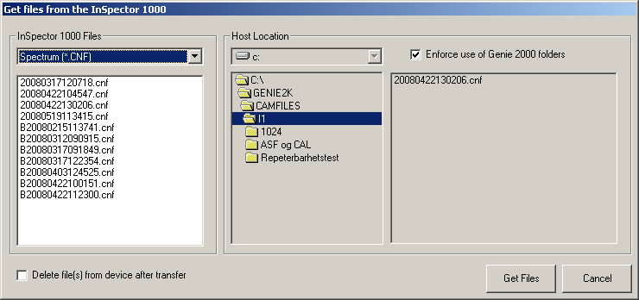
Figur 46: Overføring av filer

De filene som ønskes overført, må markeres manuelt én og én. Avslutt så med knappen ”Get Files” eller ”Send Files” for å gjennomføre overføringen.

Dersom det er mange filer som skal overføres, er det mulig å åpne ”ActiveSync” og velge ”Tools”→ ”Explore Device”. Et vindu med filstrukturen til instrumentet vil da vises. Klikk på katalogen ”GENIECE” og så ”CAMFILES”. I denne katalogen ligger alle lagrede spektre, og disse kan kopieres eller flyttes på samme måte som vanlige Windows-filer.
OBS! Dersom denne metoden benyttes, må brukeren passe på å ikke fjerne filer som er vitale for instrumentet.

Avslutte programmet
Når alle ønskede filer er overført, avsluttes programmet ved å trykke ”Disconnect”, og instrumentkabelen kan da kobles fra PC-en.

Appendiks 5: Hvordan endre ”OWNERS.INI”-filen
”OWNERS.INI” er en enkel tekstfil som ligger lagret i instrumentet, og som skal inneholde oversikt over dyreeiere. Denne kan overføres til PC og redigeres der, eller redigeres direkte på instrumentet. Etter overføring vil den være tilgjenglig i katalogen C:\GENIE2K\CTLFILES. Husk å tilbakeføre filen til InSpector 1000 etter redigering.

Endring av dyreeierfilen (metode 1)
Listen over dyreeiere kan både endres og forlenges med flere eiere. For å endre navnet på en dyreeier må brukeren først finne frem til navnet på den eieren som skal endres i skjermbildet i figur 28, for så å trykke på knappen med bilde av et forstørrelsesglass i samme skjermbilde. Skjermbildet under kommer da opp, og navnet kan endres ved å trykke på ”Edit Animal Owner”-funksjonen. Sett markøren i feltet der navnet står, og benytt det innebygde tastaturet til å endre navnet. Se appendiks 6 for hvordan tastaturet fungerer. ”Save Animal Owner List” må være haket av/markert før ”Ok” trykkes for å lagre endringene.

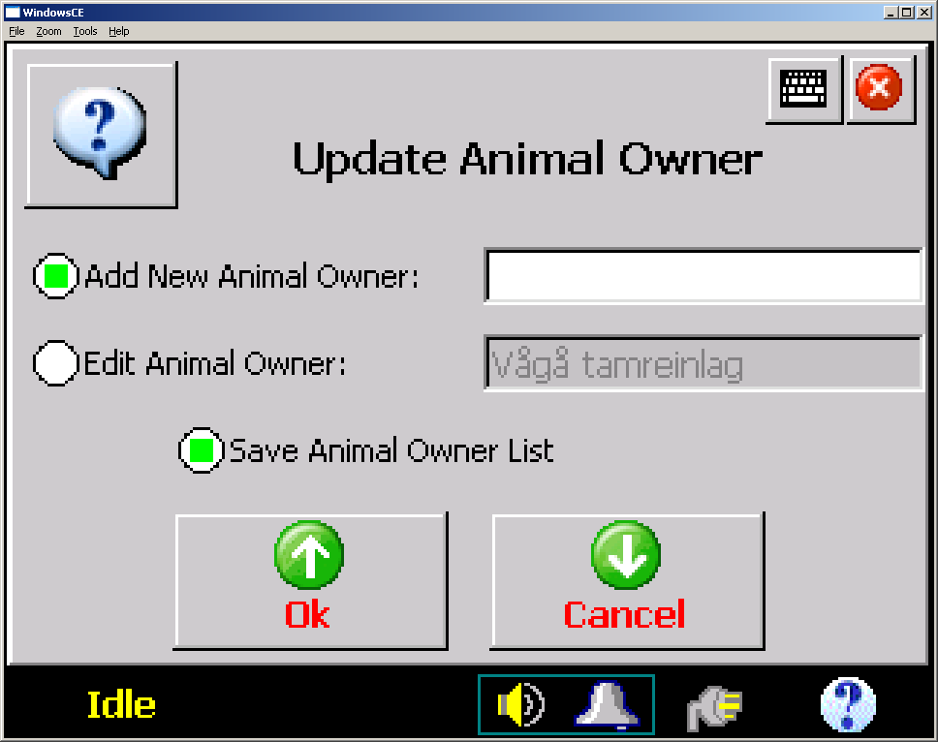
Figur 47: Endring av Owners.ini

For å legge til en ny dyreeier må ”Add New Animal Owner” være markert: Plasser så markøren i feltet der navnet skal skrives, og benytt det innebygde tastaturet for å skrive det.
”Save Animal Owner List” må være markert før ”Ok” trykkes for å lagre endringene.

Endring av dyreeierfilen på PC (metode 2)
Filen kan åpnes med en tekstbehandler og redigeres direkte. Dette er trolig den foretrukne måten dersom en skal måle dyr fra mange eiere. Det må kun være ett dyreeiernavn pr linje. Etter endring må den lagres og overføres tilbake til instrumentet og overskrive den filen som allerede ligger der.

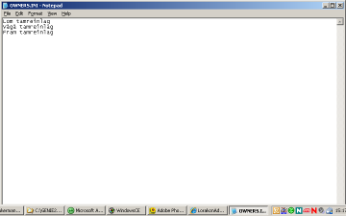
Figur 48: Editering av dyreeierfilen

NB! Det kan være greit å ikke ha for mange navn på denne listen for å spare tid i felten når målingene skal gjennomføres.

Appendiks 6: Hvordan bruke det innebygde tastaturet på instrumentet.
Før man kan bruke tastaturet må brukeren sette markøren i det feltet som ønskes endret. Deretter må brukeren klikke på knappen vist i bildet under for å få tastaturet frem på skjermen.
Figur 49: Bruk av tastatur

Standardverdiene på tastaturet inneholder ikke de særnorske bokstavene æ, ø, å, men noen av disse er tilgjengelige ved å trykke knappen vist med rød pil i bildet under.

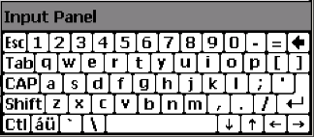
Figur 50: Standardverdier for tastaturet
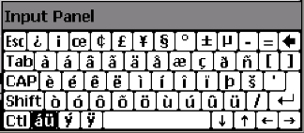
Figur 51: Spesialtegn

Dessverre så mangler bokstaven ø, men ö kan brukes som et alternativ.
Når brukeren er ferdig med å skrive, lukkes tastaturet med samme knapp som ble brukt for å åpne det.

Appendiks 7: Reservebatteri
Det har blitt utviklet et spesialbatteri for å kunne lade instrumentet i felt. Batteriet kan festes i detektorholderen på instrumentet og kobles til via nettspenningspluggen. Dette vil forlenge brukstiden på instrumentet, med 8–10 timer før det må lades med nettspenning. Batteriet vil ikke bli utdelt som standard med utstyret, men vil bli utdelt etter behov fra brukeren. Egen brukerveiledning vil følge med reservebatteriet.

Appendiks 8: Vanlige feil

Feil 1
Jeg kan ikke velge ”Prepare instrument” eller ”Spesial count”. De er ikke tilgjengelige i hovedmenyen (som illustrert i figur 52).


Figur 52: Feil ved hovedmeny?

Svar: Dette er fordi instrumentet er opptatt med måling/tar opp et spekter. Denne målingen må først stoppes ved å trykke ”Enter”.

Feil 2
Instrumentet gir ingen aktivitet (Bq/kg) ved måling av dyr, og meldingen ”Error” blinker i rødt på displayet.

Svar: Dette skyldes vanligvis at det ikke er målt noen bakgrunn før målingen startet. Programmet prøver derfor å trekke fra en bakgrunnsfil som den ikke finner. Mål bakgrunn, lagre resultatet og prøv igjen.

Feil 3
Instrumentet viser ikke Bq-verdien i ”NID”-modus etter konstanskontrollen.

Svar 1: NID har flere forskjellige skjermbilder. Klikk på ”NID” i menyen (Hovedmeny → ”Other modes” → ”NID”) flere ganger etter hverandre til det står ”NID – activity”. Da skal skjermbildet vises som i figur 24.

Svar 2: Sjekk at toppen er merket blå i spekteret. Dersom den er merket rød, så betyr det at instrumentet har funnet toppen, men ikke klart å identifisere nukliden. Dette skyldes som oftest at energikalibreringen er feil. Energi kalibrer på nytt, og prøv konstanskontrollen igjen.

Feil 4
Feilmelding ved oppstart om at datoinnstillingen i instrumentet er ukorrekt.

Svar: Det er ikke helt klart hvordan og hvorfor dette skjer, men det har blitt observert på noen av instrumentene. Løsningen er å koble instrumentet mot en PC (med programvaren installert), og starte programmet ”Maintenance”. Klikk ”Edit”, og aktiver ”Setup”-funksjonen (står øverst på første side i ”Edit”-menyen). Steng ”Maintenance”, og klikk følgende på instrumentet: ”Pil opp” → ”Other modes” → ”Setup” → ”Next” → ”Next” → ”Date/time setup”. Legg inn korrekt dato og klokkeslett og trykk ”Apply”. Husk å sette korrekt ”Time Zone” på skjermbilde 2. Bruk piltastene for å navigere mellom skjermbildene.

Start ”Maintenance” programmet igjen, og deaktiver ”Setup” før instrumentet kobles fra PC-en.

NB! Det er ikke ønskelig at ”Setup”-menyen er tilgjengelig i instrumentet ved vanlig drift fordi det lett kan gjøres fatale endringer på instrumentoppsettet ved uhell. Dersom denne feilmeldingen viser seg å være et gjentagende problem, så bør det allikevel vurderes slik at man slipper å koble instrumentet mot en PC hver gang dette skjer.

¹³⁷Cs-toppen kan drifte av andre årsaker enn bare temperatur, slik som ved endringer i instrumentoppsettet eller en feilaktig manuell energikalibrering.
NB! Den viser registrert total gammastråling i området og ikke bare registreringer fra ¹³⁷Cs.
QA, Quality assurance = Konstanssjekk
Usikkerheten er spesifisert på aktivitetskurven som følger med instrumenteringen. Usikkerheten er gitt med et konfidensintervall på 95 %. Dvs. at ca 5 % av målingene vil komme utenfor den angitte usikkerheten.
Benytt ”Select” funksjonen beskrevet i avsnitt ”6.3 Bakgrunnsmåling”, for å se hvilken bakgrunnsfil som er gjeldende.
Det anbefales å installere siste versjon av programmet. Denne er tilgjengelig via www.microsoft.com.
Det er mulig å overstyre denne funksjonen ved å fjerne haken for ”Enforce use of Genie 2000 folders”, men dette er ikke å anbefale for uerfarne brukere.

